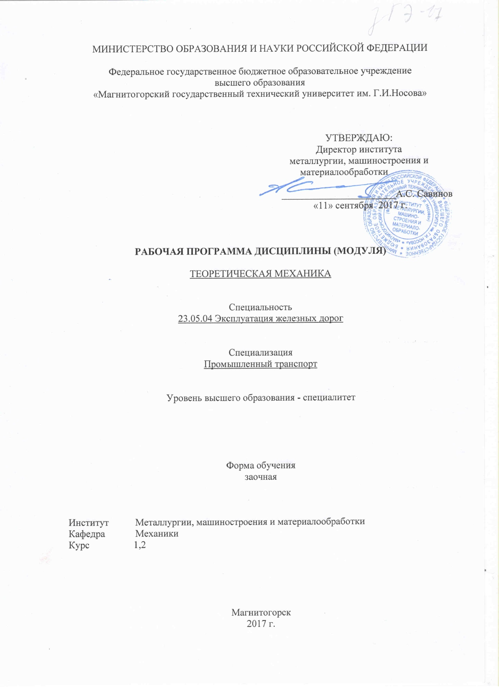

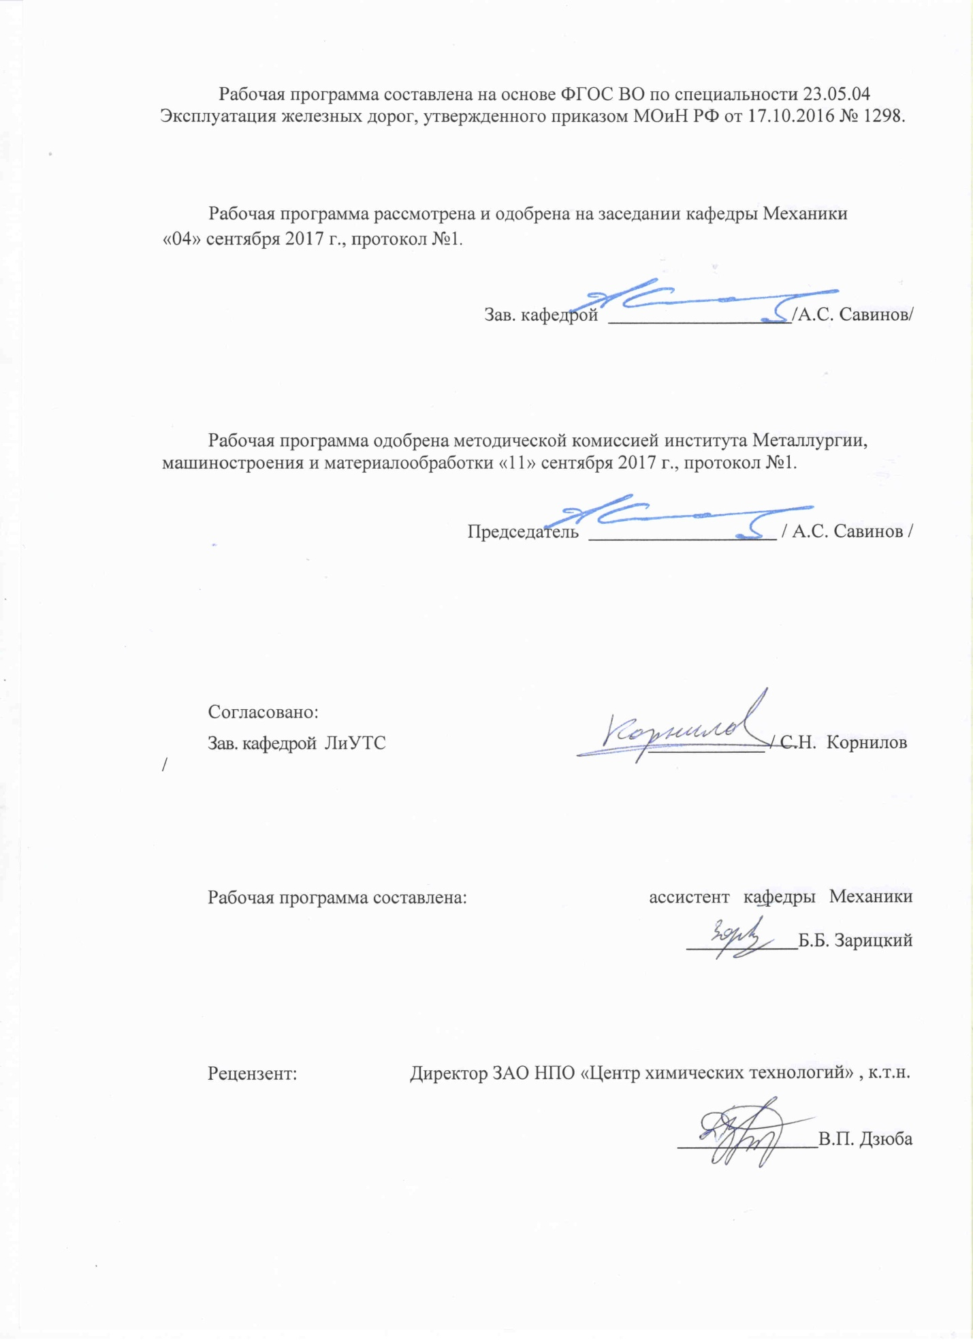

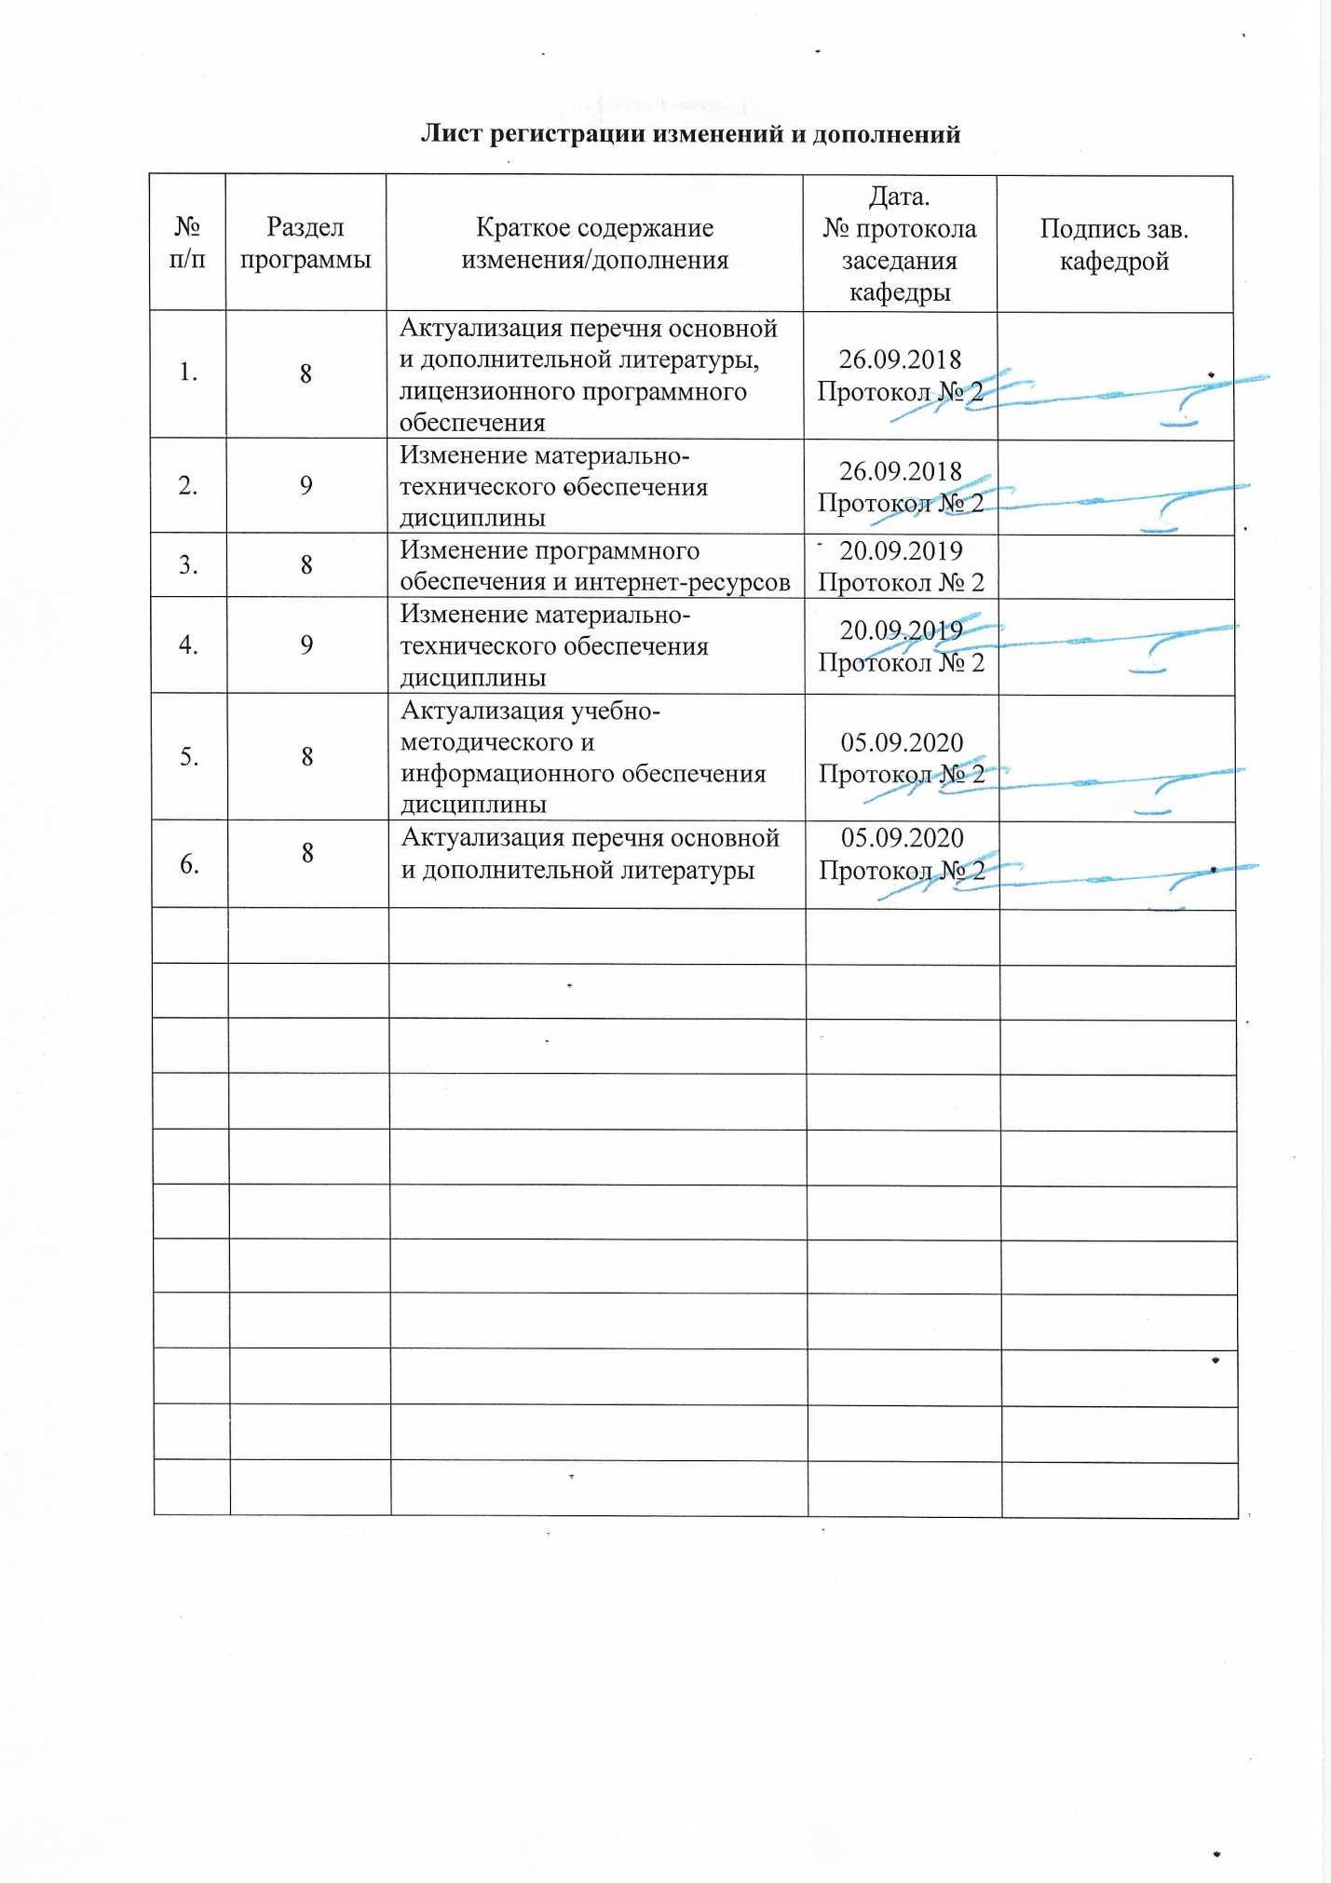

# 1 Цели освоения дисциплины

Целью освоения дисциплины «Теоретическая механика» является обучить будущих бакалавров знаниям общих законов механического движения и механического взаимодействия материальных тел, необходимых для технических расчетов.

Задачи дисциплины – дать обучающемуся знания о механических процессах, необходимые для изучения специальных дисциплин. Приобретенные знания способствуют формированию технических навыков и разностороннего мышления.

# 2 Место дисциплины в структуре образовательной программы подготовки бакалавра

Дисциплина «Теоретическая механика» входит в базовую часть блока 1 образовательной программы Б1.Б.14.

Для изучения дисциплины необходимы знания (умения, владения), сформированные в результате изучения Б1.Б.9 Математика, Б1.Б.10 Физика, Б1.Б.11 Информатика.

Знания (умения, владения), полученные при изучении данной дисциплины будут необходимы для изучения Б1.Б.21 Автоматика, телемеханика и связь на железнодорожном транспорте, Б1.Б.39 Метрология, стандартизация и сертификация, Б1.Б.45 Устройство и эксплуатация автомобильного подвижного состава.

# 3 Компетенции обучающегося, формируемые в результате освоения дисциплины (модуля) и планируемые результаты обучения

В результате освоения дисциплины (модуля) «Теоретическая механика» обучающийся должен обладать следующими компетенциями:

| Структурный  элемент  компетенции | Планируемые результаты обучения |
| --- | --- |
| **ОПК-3** – способностью приобретать новые математические и естественнонаучные знания, используя современные образовательные и информационные технологии | | |
| **знать** | основные понятия проецирования и способы преобразования проекций, равновесия материальных тел, виды движения тел, реакции связей | |
| **уметь** | выбрать метод решения задачи | |
| **владеть** | навыками и методиками обобщения поставленной задачи, записывать уравнения | |

# **4 Структура и содержание дисциплины (модуля)**

Общая трудоемкость дисциплины составляет 7 зачетных единиц 252 акад.часов, в том числе:

– контактная работа – 21,9 акад.часов:

– аудиторная – 18 акад.часов;

– внеаудиторная- 3,9 акад.часов

–самостоятельная работа- 217,5 акад.часов;

–контроль – 12,6 акад.часа.

| Раздел/ тема  дисциплины | Курс | Аудиторная  контактная работа  (в акад. часах) | | | Самостоятельная работа (в акад. часах) | Вид самостоятельной  работы | Форма текущего контроля успеваемости и  промежуточной аттестации | Код и структурный  элемент  компетенции |
| --- | --- | --- | --- | --- | --- | --- | --- | --- |
| лекции | лаборат.  занятия | практич. занятия |
| 1. Кинематика    1. Кинематика точки. | 1 | 1 |  | 0,5 | 15 | Закрепление пройденного материала, выполнение практических заданий | Контрольная работа №1 | ОПК-3 (зув) |
| * 1. Простейшие виды движения твердого тела. | 1 | 1 |  | 0,5 | 15 | ОПК-3 (зув) |
| * 1. Сложное движение точки. | 1 | 1 |  | 0,5 | 15 | ОПК-3 (зув) |
| 1.4. Плоскопараллельное движение твердого тела. | 1 | 1 |  | 1  1И | 15 | ОПК-3 (зув) |
| 1. Статика    1. Основные понятия и аксиомы статики. Сходящаяся система сил. | 1 | 1 |  | 1  1И | 15 | Закрепление пройденного материала, выполнение практических заданий | Контрольная работа №1 | ОПК-3 (зув) |
| * 1. Произвольная система сил. | 1 | 1 |  | 0,5 | 18,1 | ОПК-3 (зув) |
| **Итого за курс** | **1** | **6** |  | **4**  **2И** | **93,1** |  | **зачет** | **ОПК-3** |
| 3. Динамика   * 1. Аксиомы динамики.   Динамика точки. | 2 | 2 |  | 2  1И | 62,2 | Закрепление пройденного материала, выполнение практических заданий | Контрольная работа №2 | ОПК-3 (зув) |
| * 1. Динамика механической системы. Теоремы динамики. Принципы механики. | 2 | 2 |  | 2  1И | 62,2 | Закрепление пройденного материала, выполнение практических заданий | Контрольная работа №2 | ОПК-3 (зув) |
| **Итого за курс** | **2** | **4** |  | **4**  **2И** | **124,4** |  | **экзамен** | **ОПК-3** |
| **Итого по**  **дисциплине:** | **1,**  **2** | **10** |  | **8**  **4И** | **217,5** |  | **зачет,**  **экзамен** | **ОПК-3** |

# 5 Образовательные и информационные технологии

Для реализации предусмотренных видов учебной работы в качестве образовательных технологий в преподавании дисциплины «Теоретическая механика» используются:

**1. Традиционные образовательные технологии** ориентируются на организацию образовательного процесса, предполагающую прямую трансляцию знаний от препода-вателя к обучающемуся (преимущественно на основе объяснительно-иллюстративных методов обучения). Учебная деятельность обучающегося носит в таких условиях, как правило, репродуктивный характер.

Формы учебных занятий с использованием традиционных технологий:

Информационная лекция – последовательное изложение материала в дисципли-нарной логике, осуществляемое преимущественно вербальными средствами (монолог

преподавателя).

Практическое занятие, посвященное освоению конкретных умений и навыков по предложенному алгоритму.

**2. Интерактивные технологии** – организация образовательного процесса, которая предполагает активное и нелинейное взаимодействие всех участников, достижение на этой основе личностно значимого для них образовательного результата. Наряду со специализированными технологиями такого рода принцип интерактивности просле-живается в большинстве современных образовательных технологий. Интерактивность подразумевает субъект-субъектные отношения в ходе образовательного процесса и, как следствие, формирование саморазвивающейся информационно-ресурсной среды.

Формы учебных занятий с использованием специализированных интерактив-ных технологий:

Практика-дискуссия – коллективное обсуждение какого-либо спорного вопроса, проблемы, выявление мнений в группе (межгрупповой диалог, дискуссия как спор-диалог).

# 6 Учебно-методическое обеспечение самостоятельной работы обучающихся

По дисциплине «Теоретическая механика» предусмотрено выполнение контрольной работы обучающимся.

**Контрольная работа №1**

**Задание №1**

Задача на равновесие твердого тела (бруса) c осью в виде ломаной линии, находящегося под действием плоской системы сил, линии действия которых расположены как угодно в одной плоскости.

При вычислении момента силы Р относительно выбранной точки удобно применить теорему Вариньона о моменте равнодействующей. Для этого силу нужно разложить на две составляющие по горизонтальному и вертикальному направлениям, а затем найти момент силы Р относительно точки как сумму моментов этих составляющих относительно той же точки.

Равномерно распределенная нагрузка характеризуется интенсивностью нагрузки (силой, приходящейся на единицу длины) и обозначается обычно буквой q. Равнодействующая распределенной нагрузки в общем случае равна площади эпюры нагрузки и приложена в центре тяжести этой площади.

|  |  |  |  |  |  |  |
| --- | --- | --- | --- | --- | --- | --- |
| P, кН | α, ° | q, кН/м | М, кН*м | а, м | b, м | c, м |
| 10 | 30 | 4 | 40 | 2 | 1 | 3 |

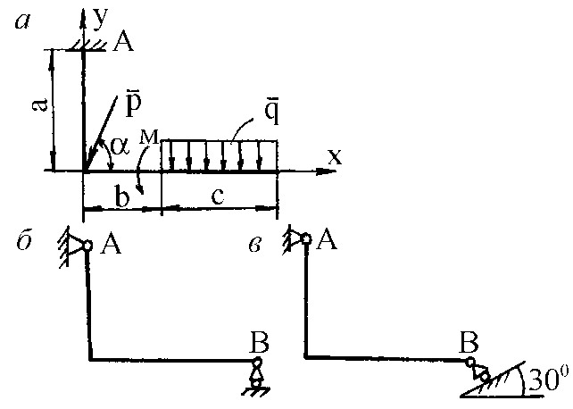

**Задание №2**

Механизм состоит из ступенчатых колес *1 – 3*, находящихся в зацеплении или связанных ременной передачей, грузов *4* и *5* и стрелки *6*, жестко связанной с соответствующим колесом. Радиусы ступеней колес равны соответственно: колеса *1 –*  = 6 см, *R1* = 8 см; колеса *2* – = 8 см, *R2* = 12 см; колеса *3* – =16 см, *R3* = 18 см; длина стрелки *L* (рис. 2.1-2.10).

1. В табл. 3 указан закон движения или закон изменения скорости ведущего звена, где  – закон вращения колеса *1*;  – закон движения груза *4*;  – закон изменения угловой скорости колеса *2*;  – закон изменения скорости груза *5*; и т.д. ( – в радианах, *S* – в см, *t* – в с.). Положительное направление *φ* и *ω* – против хода часовой стрелки, а , ,  и  – вниз.

Найти в момент времени *t1* скорости и ускорения соответствующих точек и поступательно движущихся тел (столбцы 3 и 4 табл. 3), а также угловые скорости и ускорения вращающихся тел.

*Данные к заданию К-2*

|  |  |  |  |  |  |
| --- | --- | --- | --- | --- | --- |
| Алфавит | Дано | Найти | | L, м | Рис. |
| скорости | ускорения |
| а б в |  |  |  | 20 | 0 |
| г д е ё |  |  |  | 22 | 1 |
| ж з и й |  |  |  | 24 | 2 |



**Контрольная работа №2**

**Задание №3**

1. 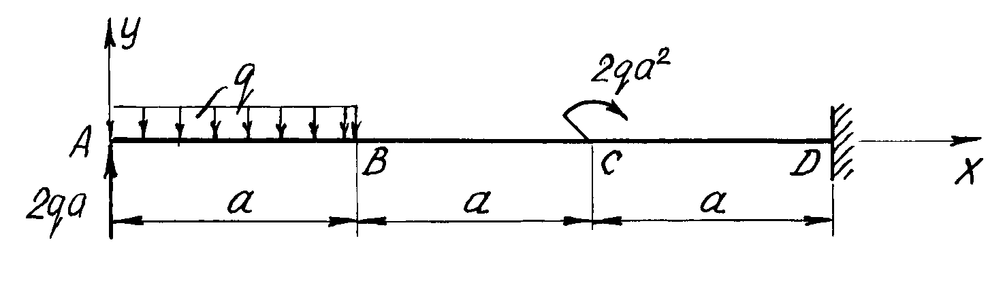Определить реакции связей, возникающих под действием заданных нагрузок.

|  |  |
| --- | --- |
| q, кН/м | а, м |
| 10 | 3 |

**Задание №4**

Применение теоремы об изменении кинетической энергии

Механическая система состоит из грузов *1* и *2* (коэффициент трения грузов о плоскость = 0,1), сплошного однородного цилиндрического катка *3* и ступенчатых шкивов *4* и *5* с радиусами ступеней *R 4* = 0,3 м, *r4* = 0,1 м,

*R5* = 0,2 м, *r5* = 0,1 м (массу каждого шкива считать равномерно распределенной по его внешнему ободу) (рис. 1.1 – 1.10). Тела системы соединены друг с другом нитями, участки нитей параллельны соответствующим плоскостям. Под действием силы , зависящей от перемещения точки приложения силы, система приходит в движение из состояния покоя. При движении системы на шкив *4* действует постоянный момент сил сопротивления, равный *М4*, а момент силы сопротивления *М*5 = 0, при этом масса шкива *4* равна нулю. Определить значение искомой величины (табл. 1) в тот момент времени, когда перемещение точки приложения силы  равно .  – скорость груза *1*;  – скорость центра масс катка *3*;  – угловая скорость тела *4* и т.д.



**Вопросы для самопроверки:**

1. Основные понятия и аксиомы статики.
2. Связи и их реакции.
3. Методика решения задач статики.
4. Момент силы относительно точки.
5. Теорема о моменте равнодействующей (теорема Вариньона).
6. Пара сил. Свойства пар сил. Момент пары сил.
7. Главный вектор и главный момент произвольной системы сил. Основная теорема статики.
8. Аналитическое определение главного вектора и главного момента произвольной плоской системы сил.
9. Условия и уравнения равновесия произвольной плоской системы сил.
10. Лемма о параллельном переносе cилы
11. Центр тяжести твёрдого тела. Методы определения.
12. Равновесие с учётом трения. Трение скольжения. Коэффициент трения скольжения. Угол трения. Конус трения.
13. Трение качения. Коэффициент трения качения.
14. Векторный способ задания движения точки
15. Координатный способ задания движения точки
16. Естественный способ задания движения точки
17. Поступательное движение твёрдого тела. Свойства поступательного движения твёрдого тела
18. Вращательное движение твёрдого тела. Кинематические характеристики вращательного движения
19. Линейные скорость и ускорение точки, лежащей на вращающемся теле
20. Плоскопараллельное движение твёрдого тела. Кинематические уравнения плоско- параллельного движения
21. Методы нахождения скоростей точек плоской фигуры
22. Мгновенный центр скоростей. Частные случаи нахождения положения мгновенного центра скоростей
23. Нахождение линейного ускорения точек плоской фигур
24. Аксиомы динамики
25. Инертность тела. Мера инертности тела при поступательном движении твёрдого тела. Центр масс тел.
26. Момент инерции твёрдого тела относительно неподвижной оси. Радиус инерции.
27. Теорема о движении центра масс тела механической системы. Следствия из теоремы
28. Количество движения точки и механической системы. Импульс силы. Момент количества движения точки относительно центра. Кинетический момент механической системы
29. Теорема об изменении количества движения механической системы. Следствия из теоремы
30. Теорема об изменении кинетического момента механической системы. Следствия из теоремы
31. Работа постоянной силы. Понятие работы силы.
32. Работа переменной силы
33. Работа силы тяжести. Работа пары сил.
34. Работа силы, приложенной к вращающемуся телу. Работа сил упругости.
35. Кинетическая энергия твёрдого тела при поступательном и вращательном движениях
36. Кинетическая энергия твёрдого тела при плоско - параллельном движении
37. Теорема об изменении кинетической энергии материальной точки
38. Теорема об изменении кинетической энергии механической системы. Порядок решения задач по теореме об изменении кинетической энергии
39. Классификация связей. Примеры связей.
40. Возможные перемещения. Идеальные связи. Примеры идеальных и неидеальных связей.
41. Принцип возможных перемещений
42. Принцип Даламбера - Лагранжа
43. Принцип Даламбера для материальной точки и для механической системы
44. Приведение сил инерции точек твёрдого тела
45. Порядок решения задач с помощью принципа Даламбера
46. Порядок составления общего уравнения динамики

# 7 Оценочные средства для проведения промежуточной аттестации

а) Планируемые результаты обучения и оценочные средства для проведения промежуточной аттестации:

Промежуточная аттестация имеет целью определить степень достижения запланированных результатов обучения по дисциплине «Теоретическая механика» и проводится в форме зачета на 1 курсе и в форме экзамена на 2 курсе

| Структурный элемент  компетенции | Планируемые результаты обучения | Оценочные средства |
| --- | --- | --- |
| ОПК-3 – способностью приобретать новые математические и естественнонаучные знания, используя современные образовательные и информационные технологии | | |
| Знать | основные понятия проецирования и способы преобразования проекций, равновесия материальных тел, виды движения тел, реакции связей  основные законы, методы и принципы решения задач кинематики, статики, динамики | **Перечень теоретических вопросов для зачета:**  1. Аксиомы статики. Связи и их реакции  2. Произвольная пространственная система сил. Частные случаи приведения системы к простейшему виду. Условия и уравнения равновесия.  3. Фермы. Метод вырезания узлов (аналитическая и графическая форма расчета). Метод сечений.  4. Момент силы относительно точки и оси. Связь момента силы относительно точки с моментом силы относительно оси.  5. Движение точки лежащей на вращающемся теле.  6. Сложное движение точки. Теорема о сложении скоростей и теорема о сложении ускорений.  7. Трение качения. Коэффициент трения качения  8. Произвольная плоская система сил.  9. Произвольная система сил. Лемма о параллельном переносе силы. Основная теорема статики.  10. Трение качения. Коэффициент трения качения.  11. Центр тяжести. Способы определения координат центра тяжести  12. Классификация связей. Уравнения связей.  13. Плоскопараллельное движение твердого тела. Уравнения плоского движения. Определение скоростей точек плоской фигуры.  14. Плоскопараллельное движение твердого тела. Мгновенный центр скоростей. Частные случаи нахождения мгновенного центра скоростей.  15. Плоскопараллельное движение твердого тела. Определение ускорений точек плоской фигуры.  16. Поступательное и вращательное движение твердого тела.  17. Векторный способ задания движения точки. (закон движения, скорость, ускорение точки).  18. Координатный способ задания движения точки (кинематические уравнения, закон движения, скорость, ускорение точки).  19. Естественный способ задания движения точки (закон движения, скорость, ускорение точки). Поступательное движение твердого тела (определение движения, теорема о траекториях, скоростях и ускорениях точек тела) Естественные оси координат, кривизна кривой, радиус кривизны.  20. Вращательное движение твердого тела вокруг неподвижной оси (определение, ось вращения, закон движения, угловая скорость и ускорение).  21. Плоскопараллельное движение тела. Определение линейной скорости точек тела. Теорема о проекциях скоростей двух точек фигуры на прямую их соединяющую  22. Плоскопараллельное движение. Определение ускорения точки. Определение углового ускорения плоской фигуры.  23. Ускорение Кориолиса. Правило Жуковского.  24. Предмет кинематики. Кинематика точки. Способы задания движения точки.  **Перечень теоретических вопросов для экзамена:**   1. Общее уравнение динамики. 2. Работа силы. Работа переменной силы. Частные случаи определения работы. 3. Работа силы. Элементарная работа переменной силы. 4. Аксиомы динамики. 5. Принцип Даламбера для точки и системы. Главный вектор и главный момент сил инерции. 6. Возможные перемещения точки, тела, системы тел. 7. Принцип Даламбера для механической системы. 8. Предмет динамики. Аксиомы динамики. 9. Возможные перемещения. Идеальные связи.Определение сил инерции твердых тел при различных видах движения. 10. Кинетическая энергия точки и системы. 11. Уравнения Лагранжа 2 рода 12. Теорема об изменении кинетической энергии в дифференциальной и интегральной формах. 13. Принцип возможных перемещений. 14. Кинетическая энергия твердого тела при поступательном, вращательном и плоскопараллельном движениях 15. Уравнения Лагранжа 2 рода. |
| Уметь | выбрать метод решения задачи  расчетные схемы к решению поставленной задачи, записывать дифференциальные уравнения движения | ***Примерное практическое задание для зачета:***  Колесо 3 с радиусами R3 =30 см и r3 =10 см и колесо 2 с радиусами R2 =20 см и r2 =10 см находятся в зацеплении. На тело 2 намотана, нить с грузом 1 на конце, который движется по закону s1 =4+90t2, см. Определить *υ*м, *aм* в момент времени t1=1с.  ***C:\Documents and Settings\a.bazyleva\Рабочий стол\Безымянный.JPG*** |
| Владеть | навыками и методиками обобщения поставленной задачи, записывать уравнения  практическими навыками использования элементов решения задач кинематики, статики и динамики на других дисциплинах | ***Примерное практическое задание для экзамена:***  Статически определимая рама, расчетная схема которой показана на рисунке, загружена внешней нагрузкой. Найти реакции опор. |

**б) Порядок проведения промежуточной аттестации, показатели и критерии оценивания:**

Промежуточная аттестация по дисциплине «Теоретическая механика» включает теоретические вопросы, позволяющие оценить уровень усвоения обучающимися знаний, и практические задания, выявляющие степень сформированности умений и владений, проводится в форме зачета на 1 курсе и экзамена на 2 курсе.

Для получения зачёта по дисциплине «Теоретическая механика» обучающийся должен изучить необходимые разделы в конспектах, учебных пособиях и методических указаниях; работать со справочной литературой, исправлять ошибки, замечания по оформлению контрольной работы.

Итоговая аттестация по дисциплине «Теоретическая механика» включает теоретические вопросы, позволяющие оценить уровень усвоения обучающимися знаний, и практические задания, выявляющие степень сформированности умений и владений, проводится в форме зачёта.

- **на оценку «зачтено»** обучающийся должен показать знания не только на уровне воспроизведения и объяснения информации, но и на интеллектуальные навыки решения проблем и задач, нахождения уникальных ответов к проблемам. Обучающийся должен обладать:

1. способностью использовать основные законы естественнонаучных дисциплин в профессиональной деятельности и применять методы анализа и моделирования, теоретического и экспериментального исследования;

2. способностью взаимно согласовывать различные средства и факторы проектирования, интегрировать разнообразные формы знания и навыки при разработке проектных решений, координировать междисциплинарные цели, мыслить творчески, инициировать новаторские решения и осуществлять функции лидера в проектном процессе..

**- на оценку «не зачтено»** обучающийся не может показать знания на уровне воспроизведения и объяснения информации, не может показать интеллектуальные навыки

решения простых задач.

**Показатели и критерии оценивания экзамена:**

Экзамен по данной дисциплине проводится в устной форме по экзаменационным билетам, каждый из которых включает 2 теоретических вопроса и одно практическое задание.

– **на оценку «отлично» (5 баллов)** – обучающийся демонстрирует высокий уровень сформированности компетенций, всестороннее, систематическое и глубокое знание учебного материала, свободно выполняет практические задания, свободно оперирует знаниями, умениями, применяет их в ситуациях повышенной сложности.

– **на оценку «хорошо» (4 балла)** – обучающийся демонстрирует средний уровень сформированности компетенций: основные знания, умения освоены, но допускаются незначительные ошибки, неточности, затруднения при аналитических операциях, переносе знаний и умений на новые, нестандартные ситуации.

– **на оценку «удовлетворительно» (3 балла)** – обучающийся демонстрирует пороговый уровень сформированности компетенций: в ходе контрольных мероприятий допускаются ошибки, проявляется отсутствие отдельных знаний, умений, навыков, обучающийся испытывает значительные затруднения при оперировании знаниями и умениями при их переносе на новые ситуации.

– **на оценку «неудовлетворительно» (2 балла)** – обучающийся демонстрирует знания не более 20% теоретического материала, допускает существенные ошибки, не может показать интеллектуальные навыки решения простых задач.

– **на оценку «неудовлетворительно» (1 балл)** – обучающийся не может показать знания на уровне воспроизведения и объяснения информации, не может показать интеллектуальные навыки решения простых задач.

**8 Учебно-методическое и информационное обеспечение дисциплины (модуля)**

**а) Основная литература:**

1. Бурчак Г. П. Теоретическая механика [Электронный ресурс] : учебное пособие / Г. П. Бурчак, Л. В. Винник. — М. : ИНФРА-М, 2018. — 271 с. — (Высшее образование). — Режим доступа: <http://znanium.com/bookread2.php?book=942814>. — Загл. с экрана.

2.Простов, С. М. Теоретическая механика [Электронный ресурс] : учебное посо-бие / С. М. Простов. — Электрон. дан. — Кемерово : КузГТУ имени Т. Ф. Гор-бачева, 2013. — 301 с. — Режим доступа: <https://e.lanbook.com/book/69513> . — Загл. с экрана.

**б) Дополнительная литература:**

1. Осипова, О. А. Практикум по теоретической механике: практикум / О. А. Осипова, А. С. Савинов ; МГТУ. - Магнитогорск : МГТУ, 2017. - 1 электрон. опт. диск (CD-ROM). - Загл. с титул. экрана. - URL: <https://magtu.informsystema.ru/uploader/fileUpload?name=3243.pdf&show=dcatalogues/1/1137012/3243.pdf&view>

2. Кинематический анализ плоского механизма: методические указания к выполнению самостоятельной работы по дисциплине "Теоретическая механика" для студентов всех специальностей / [сост. А. Е. Степанищев] ; МГТУ ; Белорецкий филиал. - Магнитогорск, 2011. - 1 электрон. опт. диск (CD-ROM). - Загл. с титул. экрана. - URL: <https://magtu.informsystema.ru/uploader/fileUpload?name=3121.pdf&show=dcatalogues/1/1135723/3121.pdf&view>

**в) Методические указания:**

1. Паршин В.Г., Железков О.С., Осипова О.А.,Решетникова С.В., Савинов А.С., Савинкин Д.А., Шишкина К.И. Методы теоретической механики в инженерных расчетах конструкций машин и механизмов.: методическое указани – Магнитогорск: ГОУ ВПО «МГТУ», 2010. – 238 с.

2. Мещеряков В.В., Михайлец В.Ф., Борохович Б.А.Сборник контрольных заданий по дисциплине «Теоретическая механика» для студентов всех специальностей всех форм обучения : – Магнитогорск: ГОУ ВПО «МГТУ», 2011. – 26 с.

3. Контрольные вопросы по теоретической механике. Железков О.С.,

Петрякова М.И., Шишкина К.И., Тубольцева А.С. - Магнитогорск,: ГОУ ВПО «МГТУ». 2006 . - 18 с.

г) **Программное обеспечение** и **Интернет-ресурсы:**

|  |  |  |
| --- | --- | --- |
| Наименование ПО | № договора | Срок действия лицензии |
| MS Windows 7 Professional(для классов) | Д-1227-18 от 08.10.2018 | 11.10.2021 |
| MS Office 2007 Professional | № 135 от 17.09.2007 | бессрочно |
| 7Zip | свободно распространяемое ПО | бессрочно |
| FAR Manager | свободно распространяемое ПО | бессрочно |

1. Электронная база периодических изданий East View Information Services, ООО «ИВИС». Режим доступа: <https://dlib.eastview.com/>, вход по IP-адресам вуза, с внешней сети по логину и паролю.

2. Национальная информационно-аналитическая система. – Российский индекс научного цитирования (РИНЦ). – URL: <https://elibrary.ru/project_risc.asp>, регистрация по логину и паролю.

3. Поисковая система Академия Google (Google Scholar). – URL: [https://scholar.google.ru](https://scholar.google.ru/)

4. Информационная система. – Единое окно доступа к информационным ресурсам. – URL: <http://window.edu.ru>, свободный доступ.

5. Электронные ресурсы библиотеки МГТУ им. Г.И. Носова. Режим обращения

**9. Материально-техническое обеспечение дисциплины**

Материально-техническое обеспечение дисциплины включает:

| Тип и название аудитории | Оснащение аудитории |
| --- | --- |
| Учебные аудитории для проведения занятий лекционного типа | Мультимедийные средства хранения, передачи и представления информации |
| Учебные аудитории для проведения практических занятий, групповых и индивидуальных консультаций, текущего контроля и промежуточной аттестации | Доска, мультимедийный проектор, экран. |
| Помещения для самостоятельной работы обучающихся | Персональные компьютеры с пакетом MS Office, выходом в Интернет и с доступом в электронную информационно-образовательную среду университета |
| Помещение для хранения и профилактического обслуживания учебного оборудования | Стеллажи для хранения учебно-методических пособий и учебно-методической документации |